**Hoạt động thiết thực kỷ niệm ngày phụ nữ Việt Nam 20/10**

***Được sự nhất trí của tập thể Lãnh đạo Viện, Đảng ủy và Công đoàn cơ sở Viện kiểm sát nhân dân tỉnh về chủ trương tổ chức các hoạt động kỷ niệm 89 năm ngày thành lập Hội liên hiệp phụ nữ Việt Nam (20/10/1930- 20/10/2019); Ban nữ công CĐCS Viện kiểm sát nhân dân tỉnh Đắk Nông đã xây dựng Kế hoạch tổ chức ngày 20/10 cho chị em nữ công.***

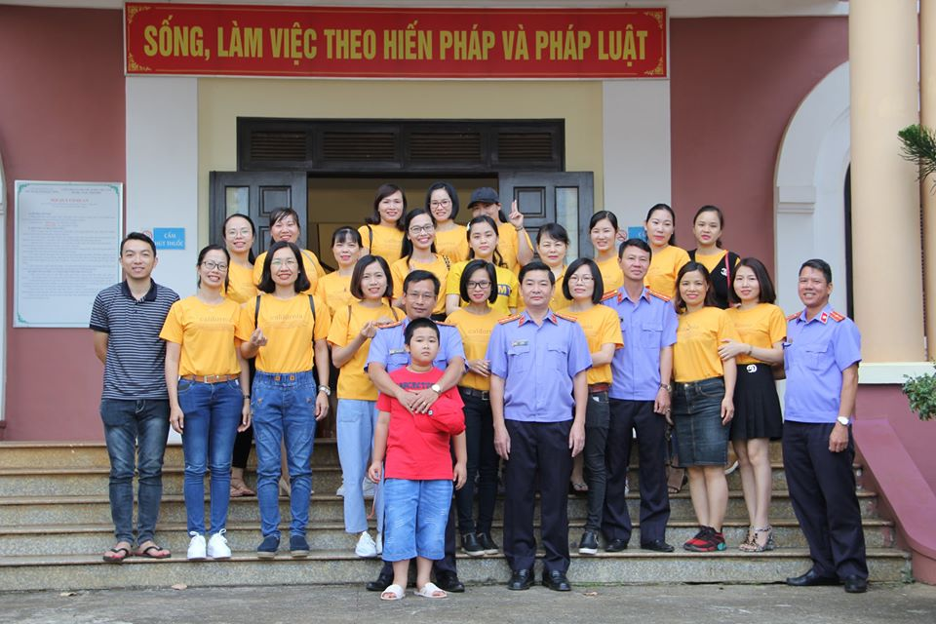

*Chị em nữ công chụp hình kỷ niệm với đồng chí Tạ Đình Đề (Bí thư Đảng ủy, Phó Viện trưởng,  
 Trưởng Ban vì sự tiến bộ phụ nữ ngành KSND tỉnh Đăk Nông) và một số công chức nam*

Nếu như lễ kỷ niệm ngày Quốc tế phụ nữ 8/3, ngày thành lập Hội liên hiệp phụ nữ Việt Nam 20/10 những năm trước đây Ban nữ công CĐCS Viện kiểm sát nhân dân tỉnh thường tổ chức các hình thức như: Tọa đàm, hái hoa dân chủ, tổ chức các trò chơi dân gian, thể dục thể thao và hội thi tìm hiểu kiến thức về giới, bình đẳng giới … thì năm nay, Ban nữ công quyết định xin chủ trương tổ chức cho chị em giao lưu, dã ngoại ngoài trời tại khu du lịch sinh thái Phước Sơn tại xã Đắk Wer, huyện ĐắkR’Lấp, tỉnh Đắk Nông. Với nguyện vọng, mong muốn của chị em công chức, người lao động nữ trong cơ quan; tập thể lãnh đạo Viện, Đảng ủy, Công đoàn, Ban vì sự tiến bộ phụ nữ ngành Kiểm sát nhân dân tỉnh Đắk Nông đã quan tâm, tạo điều kiện về mọi mặt cho chị em tổ chức ngày lễ một cách trọn vẹn, ý nghĩa nhất.

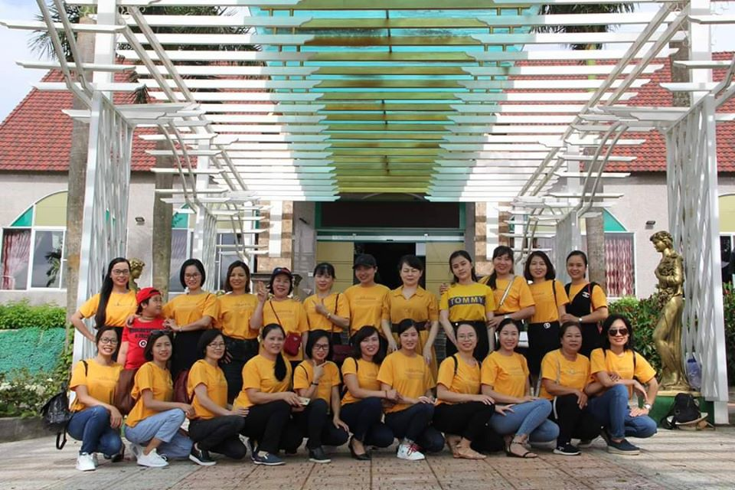

*Đoàn chụp hình lưu niệm tại cổng khu du lịch Phước Sơn.*

Kế hoạch được chị em nhiệt tình hưởng ứng tham gia; để hình thức dã ngoại thêm phong phú và góp phần sôi nổi, chị em đã tổ chức liên hoan văn nghệ, chơi các trò chơi.  Đây cũng là dịp để chị em có thời gian trải nghiệm với thiên nhiên, giải tỏa những căng thẳng, tất bật hàng ngày với công việc cơ quan và gia đình, chị em có cơ hội sẻ chia những kinh nghiệm trong công việc, cuộc sống hàng ngày, giúp chị em gần gũi thân thiết hơn.



*Chị em chơi trò chơi chuyền bóng*

Hoạt động kỷ niệm ngày thành lập Hội liên hiệp phụ nữ Việt Nam đã khép lại, nhưng dư âm về những trải nghiệm thực tế, niềm vui vẫn còn đọng lại trong mỗi chị em; từ đó, giúp chị em có động lực, tinh thần để phấn đấu tiếp tục làm tốt vai trò của mình tại cơ quan cũng như vai trò người mẹ, người vợ trong gia đình./.

**Nguyễn Thị Nguyên**

**(Phó Ban Nữ công – CĐCS VKSND tỉnh)**